Министерство науки и высшего образования Российской Федерации
Федеральное государственное автономное образовательное учреждение высшего образования
«Пермский национальный исследовательский политехнический университет»

Электротехнический факультет
Выпускающая кафедра: информационные технологии и автоматизированные системы (ИТАС)
Направление подготовки: 09.03.04 Программная инженерия

ОТЧЕТ
Лабораторная работа №11
«Последовательные контейнеры библиотеки STL.»
По дисциплине «Основы алгоритмизации и программирования»
Вариант 12

Выполнил: студент группы РИС-25-2б
Пушкарева Анастасия Евгеньевна
Принял: Доц. Полякова О.А.

Пермь 2026
Цель:
- Создание консольного приложения, состоящего из нескольких файлов в системе программирования Visual Studio.
- Использование последовательных контейнеров библиотеки STL в объектно-ориентированной программе.
Постановка задачи:
Задача 1
- Создать последовательный контейнер.
- Заполнить его элементами стандартного типа (тип указан в варианте).
- Добавить элементы в соответствии с заданием.
- Удалить элементы в соответствии с заданием.
- Выполнить задание варианта для полученного контейнера.
- Выполнение всех заданий оформить в виде глобальных функций.
Задача 2
- Создать последовательный контейнер.
- Заполнить его элементами пользовательского типа (тип указан в варианте). Для пользовательского типа перегрузить необходимые операции.
- Добавить элементы в соответствии с заданием.
- Удалить элементы в соответствии с заданием.
- Выполнить задание варианта для полученного контейнера.
- Выполнение всех заданий оформить в виде глобальных функций.
Задача 3
- Создать параметризированный класс, используя в качестве контейнера последовательный контейнер.
- Заполнить его элементами.
- Добавить элементы в соответствии с заданием.
- Удалить элементы в соответствии с заданием.
- Выполнить задание варианта для полученного контейнера.
- Выполнение всех заданий оформить в виде методов параметризированного класса.
Задача 4
- Создать адаптер контейнера.
- Заполнить его элементами пользовательского типа (тип указан в варианте). Для пользовательского типа перегрузить необходимые операции.
- Добавить элементы в соответствии с заданием.
- Удалить элементы в соответствии с заданием.
- Выполнить задание варианта для полученного контейнера.
- Выполнение всех заданий оформить в виде глобальных функций.
Задача 5
- Создать параметризированный класс, используя в качестве контейнера адаптер контейнера.
- Заполнить его элементами.
- Добавить элементы в соответствии с заданием.
- Удалить элементы в соответствии с заданием.
- Выполнить задание варианта для полученного контейнера.
- Выполнение всех заданий оформить в виде методов параметризированного класса.
Постановка из варианта:
Задача 1
- Контейнер: список (list)
- Тип элементов: int
Задача 2
- Тип элементов: Pair
- Контейнер.
Задача 3
- Параметризированный класс: Список (List)
- Контейнер внутри класса: последовательный контейнер
Задача 4
- Адаптер контейнера: очередь с приоритетами (priority_queue)
- Тип элементов: Pair
Задача 5
- Параметризированный класс: Список (List)
- Адаптер контейнера внутри класса: очередь с приоритетами (priority_queue)
Задания:
- Задание 3: найти среднее арифметическое и добавить его на заданную позицию контейнера
- Задание 4: найти элементы с ключами из заданного диапазона и удалить их из контейнера
- Задание 5: из каждого элемента вычесть среднее арифметическое контейнера
Анализ задачи:
Задача 1
- Создаём последовательный контейнер список для типа int.
- Заполняем его элементами.
- Пишем глобальную функцию для добавления элементов.
- Пишем глобальную функцию для удаления элементов.
- Пишем глобальную функцию для нахождения среднего арифметического и добавления его на заданную позицию.
- В главной функции демонстрируем работу.
Задача 2
- Создаём пользовательский класс Pair с двумя полями. Перегружаем операции сравнения, инкремента, ввода и вывода.
- Создаём последовательный контейнер список для типа Pair.
- Заполняем его элементами.
- Пишем глобальную функцию для добавления элементов.
- Пишем глобальную функцию для удаления элементов.
- Пишем глобальную функцию для нахождения элементов с ключами из заданного диапазона и удаления их.
- В главной функции демонстрируем работу.
Задача 3
- Создаём параметризированный класс, внутри которого используется последовательный контейнер список.
- Реализуем методы для заполнения, добавления, удаления элементов.
- Реализуем метод для нахождения среднего арифметического и добавления его на заданную позицию.
- В главной функции создаём объект и демонстрируем работу методов.
Задача 4
- Создаём адаптер контейнера очередь с приоритетами для типа Pair. Для Pair перегружаем операцию сравнения.
- Заполняем его элементами.
- Пишем глобальную функцию для добавления элементов.
- Пишем глобальную функцию для удаления элементов.
- Пишем глобальную функцию для вычитания из каждого элемента среднего арифметического контейнера.
- В главной функции демонстрируем работу.
Задача 5
- Создаём параметризированный класс, внутри которого используется адаптер контейнера очередь с приоритетами.
- Реализуем методы для заполнения, добавления, удаления элементов.
- Реализуем метод для вычитания из каждого элемента среднего арифметического контейнера.
- В главной функции создаём объект и демонстрируем работу методов.
UML-диаграмма.
Задача 2:
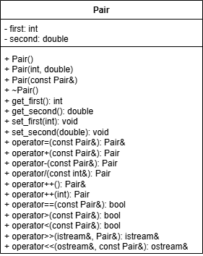

Задача 3:
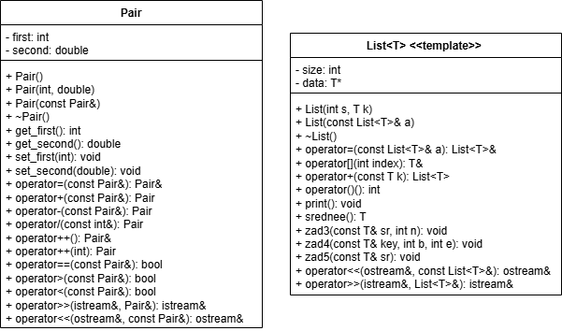
Задача 4:
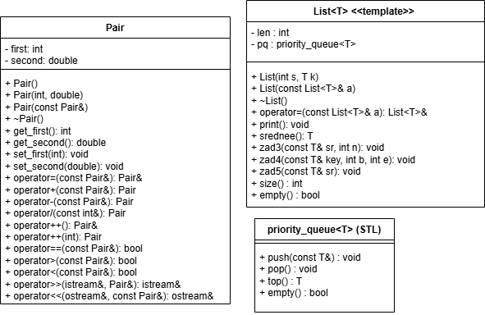
Задача 5:
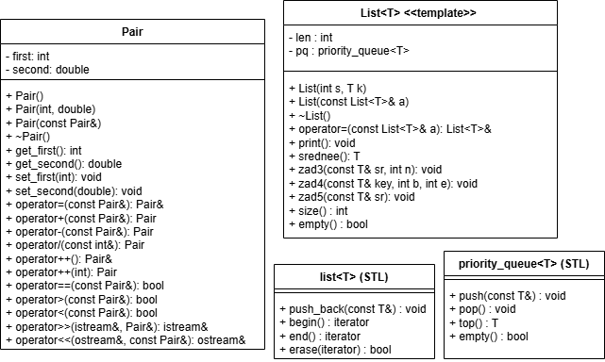
Код:
На гите
Ответы на вопросы:
- Из каких частей состоит библиотека STL?
STL состоит из двух основных частей:
- Набор контейнерных классов (хранят объекты)
- Набор обобщенных алгоритмов
- Какие типы контейнеров существуют в STL?
Контейнеры делятся на два типа:
- Последовательные: vector, list, deque
- Ассоциативные: map, multimap, set, multiset, bitset
А также адаптеры: stack, queue, priority_queue
- Что нужно сделать для использования контейнера STL в своей программе?
Подключить соответствующий заголовочный файл, например:
#include <vector>
#include <list>
#include <queue>
- Что представляет собой итератор?
Итератор — это обобщение концепции указателей. Он ссылается на элементы контейнера и позволяет перемещаться по ним.
- Какие операции можно выполнять над итераторами?
- Разыменование (*p)
- Присваивание (p = q)
- Сравнение на равенство/неравенство (==, !=)
- Инкремент (префиксный ++p и постфиксный p++)
- Каким образом организовать цикл для перебора контейнера с итератором?
for (i = first; i != last; ++i)
где first — итератор на первый элемент, last — на элемент после последнего.
- Какие типы итераторов существуют?
- Входные
- Выходные
- Прямые
- Двунаправленные
- Итераторы произвольного доступа
- Перечислить операции и методы, общие для всех контейнеров.
- ==, !=
- =
- clear()
- insert()
- erase()
- size()
- max_size()
- empty()
- begin(), end()
- rbegin(), rend()
- Эффективные операции для vector?
- Произвольный доступ по индексу ([], at())
- Добавление/удаление в конце (push_back, pop_back)
- Вставка/удаление не в конце — неэффективны (требуют сдвига элементов)
- Эффективные операции для list?
- Вставка/удаление в любой позиции
- Не поддерживает произвольный доступ (нельзя [n])
- Эффективные операции для deque?
- Произвольный доступ
- Вставка/удаление в начале и в конце
- Вставка в середину — менее эффективна
- Методы vector:
push_back, pop_back, insert, erase, at, [], swap
- Методы list:
push_back, pop_back, push_front, pop_front, insert, erase, swap
- Методы deque:
push_back, pop_back, push_front, pop_front, insert, erase, at, [], swap
- Удалить из vector элементы со 2 по 5:
v.erase(v.begin() + 2, v.begin() + 6);
- Удалить последний элемент из vector:
v.pop_back();
- Удалить из list элементы со 2 по 5:
auto first = next(lst.begin(), 2);
auto last = next(lst.begin(), 6);
lst.erase(first, last);
- Удалить последний элемент из list:
lst.pop_back();
- Удалить из deque элементы со 2 по 5:
dq.erase(dq.begin() + 2, dq.begin() + 6);
- Удалить последний элемент из deque:
dq.pop_back();
- Функция для печати последовательного контейнера (шаблон):
template<class T>
void print(const T& C) {
for (auto p = C.begin(); p != C.end(); ++p)
cout << *p << " ";
cout << endl;
}
- Что представляют собой адаптеры контейнеров?
Это специализированные контейнеры, реализованные на основе базовых (stack, queue, priority_queue). Они переопределяют интерфейс класса-прототипа.
- Отличие stack<int> s и stack<int, list<int>> s:
- Первый использует deque по умолчанию
- Второй использует list в качестве базового контейнера
- Методы stack:
- push() — добавить в конец
- pop() — удалить из конца
- top() — получить текущий элемент
- empty() — проверка на пустоту
- size() — размер
- Методы queue:
- push() — добавить в конец
- pop() — удалить из начала
- front() — первый элемент
- back() — последний элемент
- empty(), size()
- Отличие queue от priority_queue:
- queue — FIFO (первым пришёл — первым ушёл)
- priority_queue — извлекается максимальный элемент (по приоритету)
- Удалить из stack элемент с заданным номером:
Не поддерживается напрямую — нужно перекладывать элементы во вспомогательный контейнер (например, vector), затем собрать стек заново.
- Удалить из queue элемент с заданным номером:
Аналогично — не поддерживается напрямую. Использовать вспомогательную очередь.
- Функция для печати stack с итератором:
У stack нет итераторов. Печать возможна только через копирование в вектор.
void print_stack(stack<int> s) {
vector<int> v;
while (!s.empty()) {
v.push_back(s.top());
s.pop();
}
for (int i = v.size() - 1; i >= 0; --i)
cout << v[i] << " ";
}
- Функция для печати queue с итератором:
У queue нет итераторов (аналогично стеку).
void print_queue(queue<int> q) {
while (!q.empty()) {
cout << q.front() << " ";
q.pop();
}
}

